附件2
教师资格证体检线上预约流程
延安市中医医院健康管理中心，为了能快速给您办理登记，请您体检时携带身份证、体检表空腹前往体检中心。

1.关注公众号
◎ 扫描二维码关注微信公众号

2.体检预约
◎ 点击“体检预约→教师资格证体检”，根据体检需求，选择其中一种套餐，例如：24年教师资格认证男（幼教），点击“下一步→立即预约”。

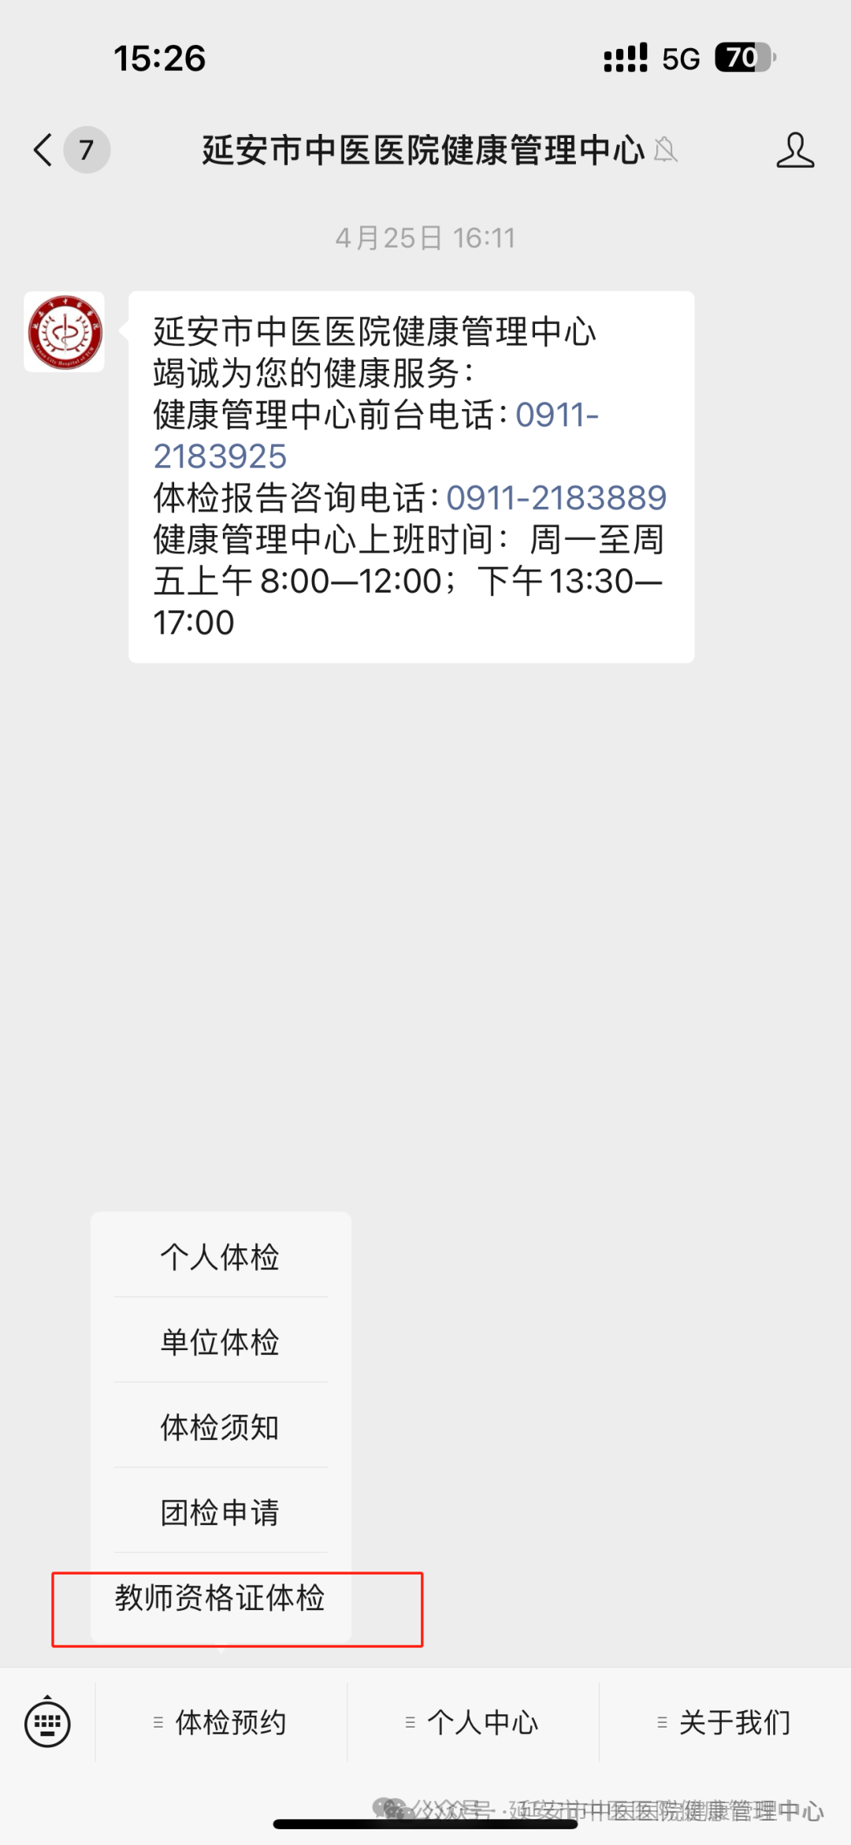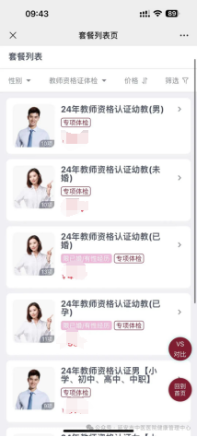

3.填写个人信息选择检查日期、填写报名号提交订单
◎ 检查日期处，点击“请选择”，选好时间后，点击“确定，提交订单”。
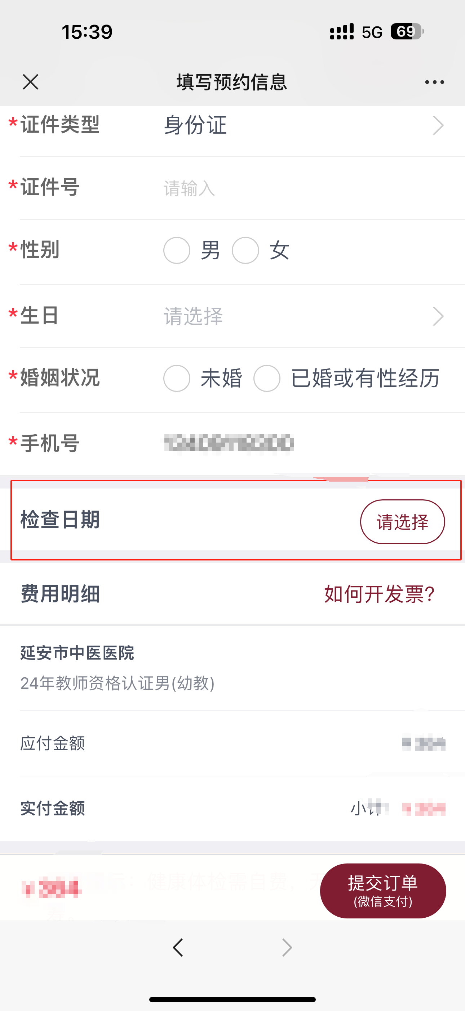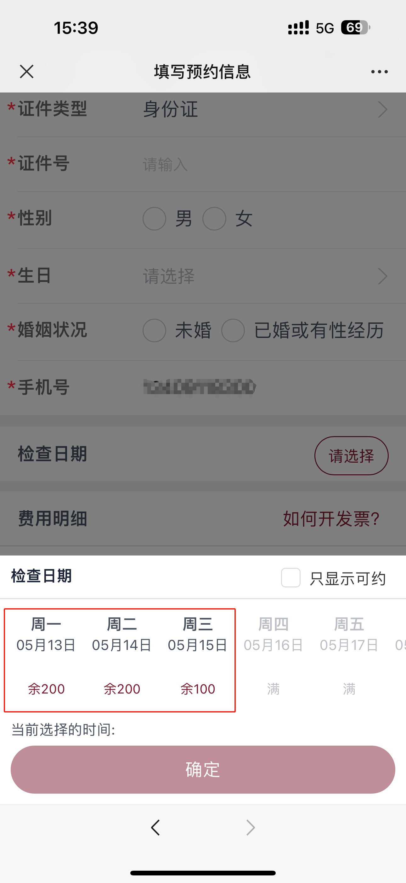

◎ 预约完成后会收到预约成功短信，请您根据预约日期及时到体检中心预约。

